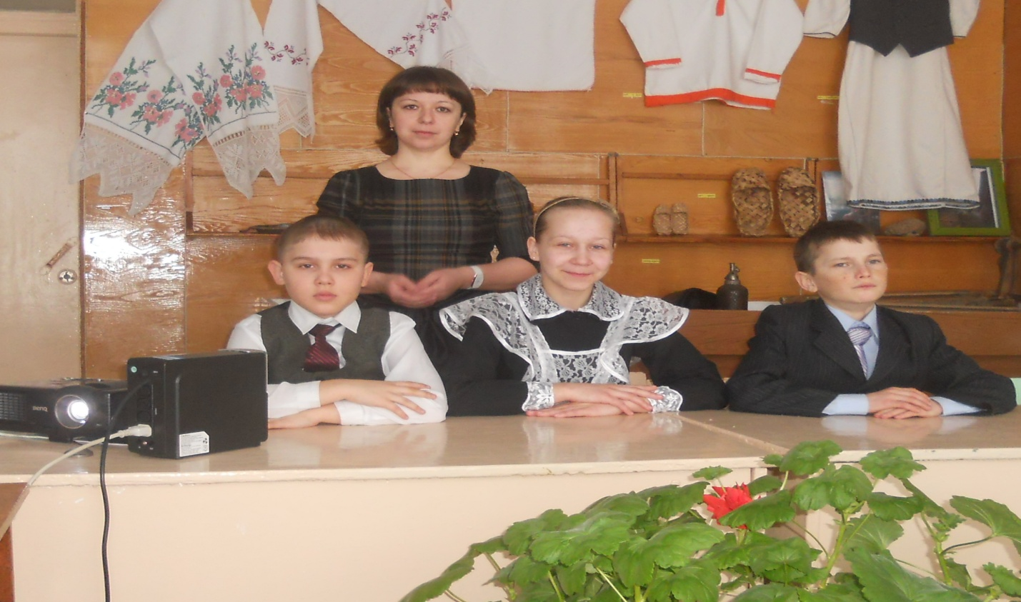
Внеклассное мероприятие «ВАЛ МОРДОВИЯТЬ КОЛГА»

Открытый урок «МОКШЭРЗЯНЬ ПИСАТЕЛЬХНЕ МИНЬ МАСТОРОНЬКОНЬ КОЛГА»

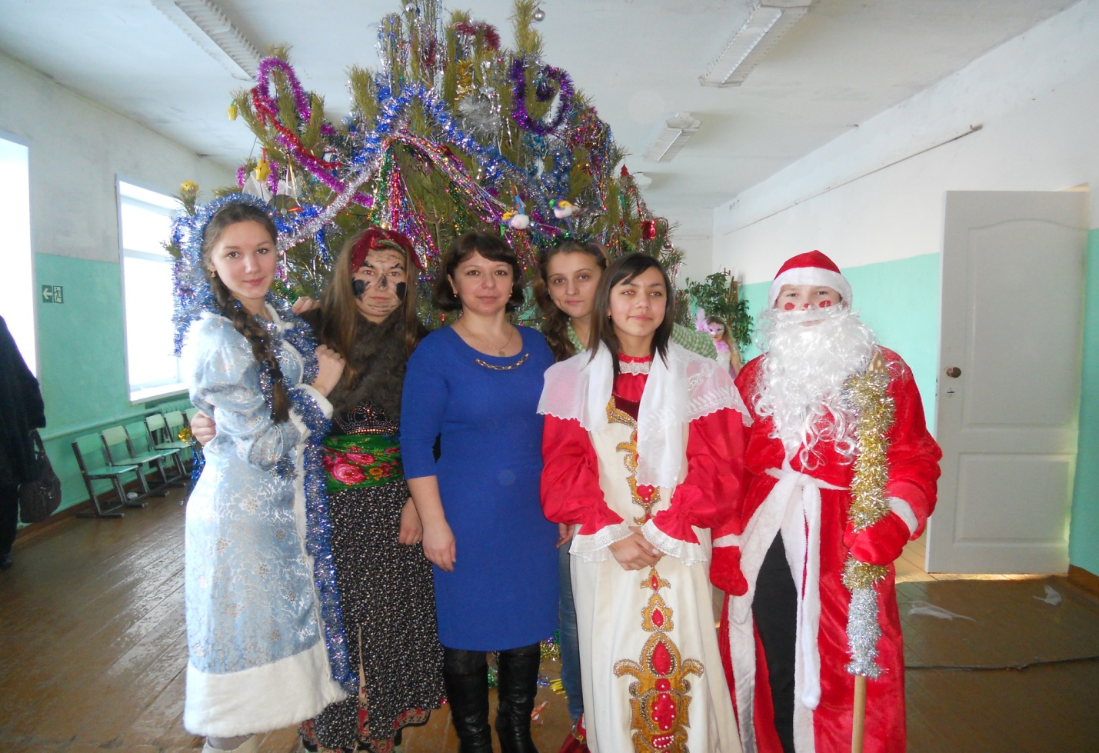
Внеклассное мероприятие « УЧСАСЬК ОД КИЗОТЬ»
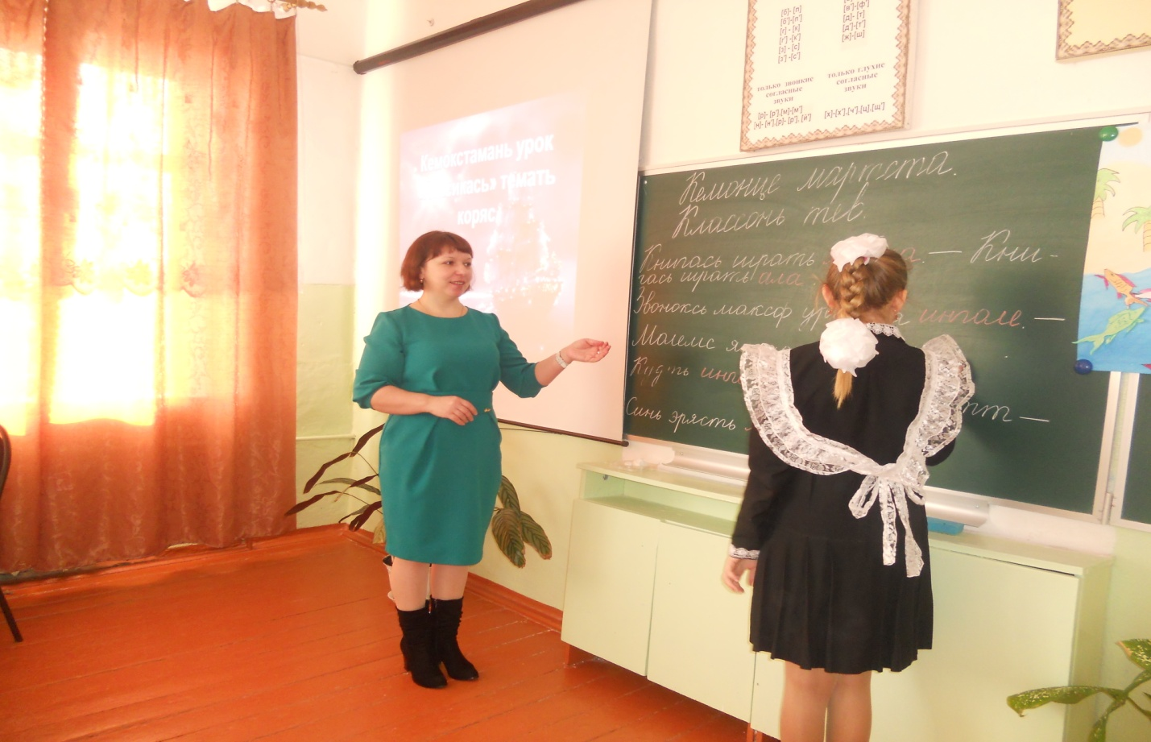
Открытый урок «МОКШЕНЬ КЯЛЬТЬ ЛЕКСИКАЦ»

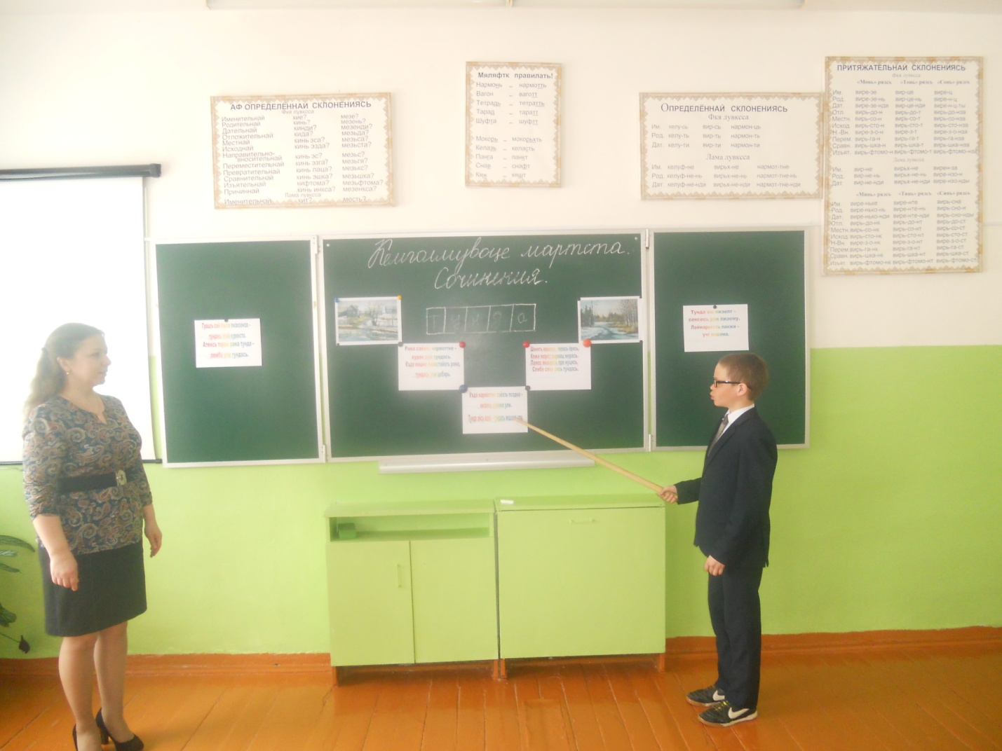
Корхтама маштомань касфтома урок
